# Análisis de Resultados Pruebas de Carga k6

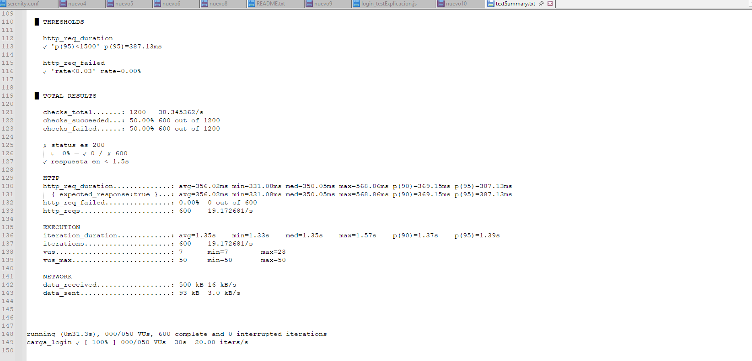

**Resultados:**

* Se visualiza que el 95% de las solicitudes respondieron en menos de 1.5 s, es decir, en 387.13 ms en promedio.
* Se identifica que las tasas de error aceptable fue 0%, lo que significa que todas las peticiones fueron respondidas.
* Se ejecutaron 1200 validaciones en la cuales:
  + 600 transacciones respondieron diferente a 200.
  + 600 transacciones respondieron menor a 1.5 s.
* Se observa que el tiempo promedio de respuesta es de 356 ms y el tiempo de máximo de respuesta 568 ms, por lo que se puede determinar que el tiempo de respuesta sigue siendo de 1500 ms.